Delo na daljavo: 3. teden
Pouk OPB5 v 2.b, v sredo 1.4.2020

Pozdravljeni učenci/ke:
Danes lahko izdelate prikupno čebelico. Da vas opomnim, danes je 1. april, starše malo nahecajte. ;)
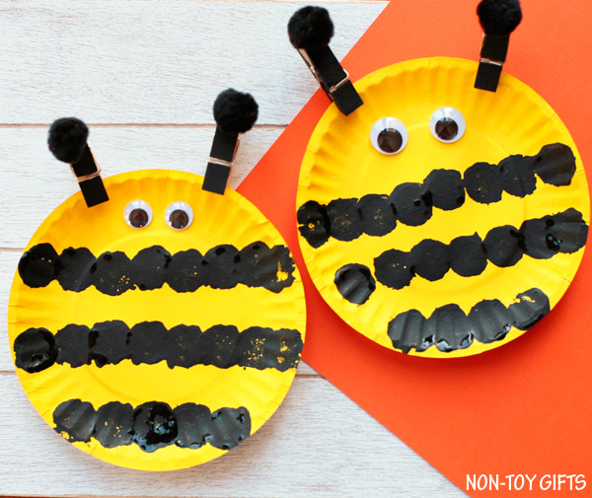
Kaj potrebujete:
- kartonast krožnik
- barve in čopič
- lepilo
- Cofki (če nimaš, naredi kuglico
iz papirja)
- učke (če nimaš jih nariši)
- ščipalke – klinčki za tipalke
(lesene)

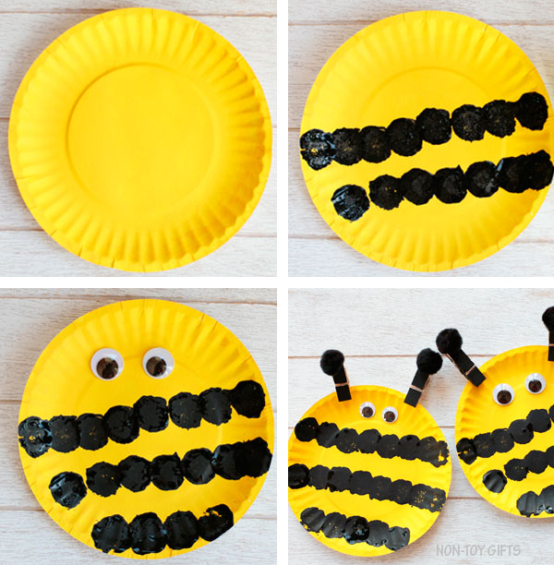
Navodila:
- pobarvaj krožnik in počakaj, da
se posuši
- nariši pike
- nalepi/nariši učke
- pobarvaj ščipalke in na njih nalepi
cofke

Če bi mi kdo želel pokazati svoj izdelek,
ima kakšno vprašanje, potrebuje pomoč …
me lahko dobi na:
maja.brate@guest.arnes.si

